矢祭町学校給食センター食品中の放射性物質検査結果の公表について
１．学校給食一食分まるごと検査結果は、その日提供されたもの一食分をすべてミキサーにかけて検査した結果です。

２．セシウムの検査結果はセシウム１３４とセシウム１３７の値です。

３．検査方法はNal(ＴI)シンチレーション式検査器ベルトールド社LB2045

検 査 日 | 検査品目 | 産 地 | 検査値 | 検査方法 | 基準値 | 給食提供日 | 給食メニュー
平成28年10月10日(月) |  |  | 体 | 育 | の | 日
平成28年10月11日(火) | 給食1食分 |  | 134検出せず(<10)  137検出せず(<10) | Nalシンチレーションスペクトロメータ機器分析法 | 20  Bq／kg | 平成28年10月11日 | ムギごはん、アジフライ、マリネサラダ、だいこんのみそ汁、牛乳
平成28年10月12日(水) | 給 食 | 休 | み （町 教 | 研、 町 講 | 演 | 会）
平成28年10月13日(木) | 給食1食分 |  | 134検出せず(<10)  137検出せず(<10) | Nalシンチレーションスペクトロメータ機器分析法 | 20  Bq／kg | 平成28年10月13日 | ごはん、とりからあげとこんにゃくのみそあえ、くきわかめのサラダ、みそ汁、牛乳
平成28年10月14日(金) | 給食1食分 |  | 134検出せず(<10)  137検出せず(<10) | Nalシンチレーションスペクトロメータ機器分析法 | 20  Bq／kg | 平成28年10月14日 | 麦ごはん、しろみざかなのみそやき、切干しだいこんのいため煮、いものこ汁、牛乳

平成２８年１０月１０日（月） | 平成２８年１０月１１日（火） | 平成２８年１０月１２日（水） | 平成２８年１０月１３日（木） | 平成２８年１０月１４日（金）
体 育 の 日 | 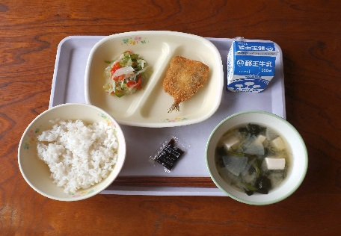 | 給 食 休 み  (町 教 研)  (町 講 演 会) | 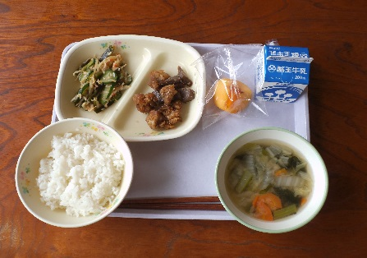 | 